Инструкция по созданию базы данных на SQL Server Express

Запустить файл SQLEXPR_x64_ENU.exe или SQLEXPR_x86_ENU в зависимости от разрядности системы
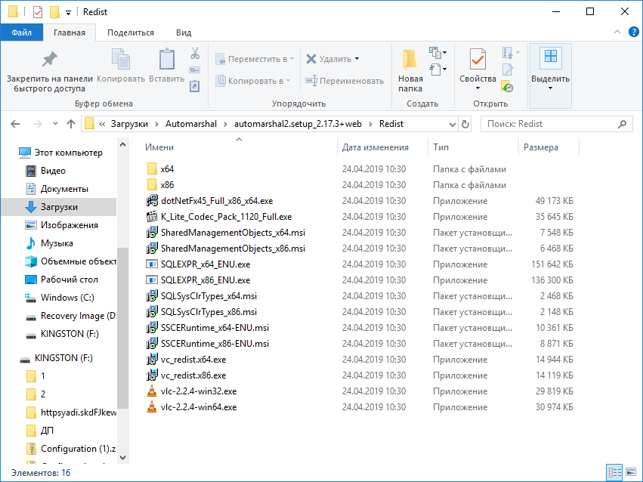
В окне SQL Server Installation Center выберите пункт отмеченный пункт:
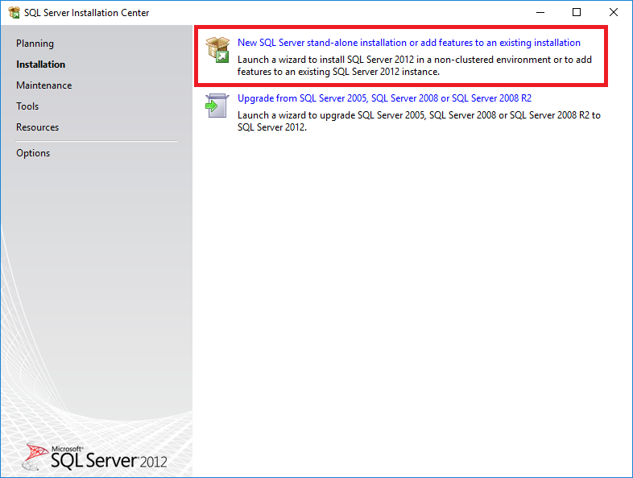

При наличии обновлений рекомендуется их установить.

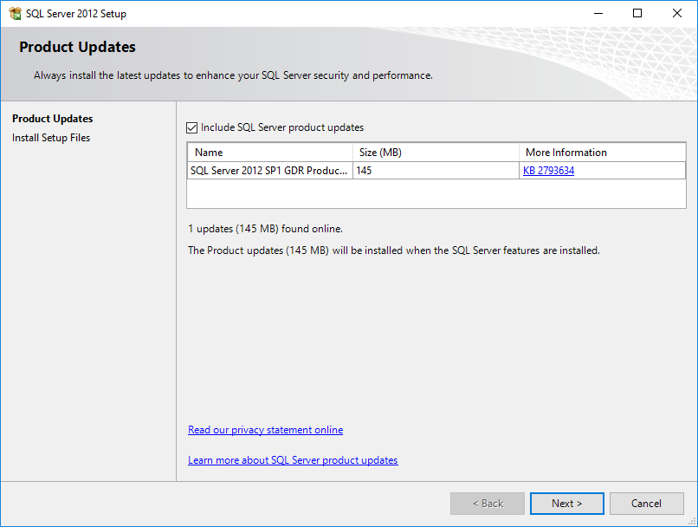
Выбираем верхний пункт
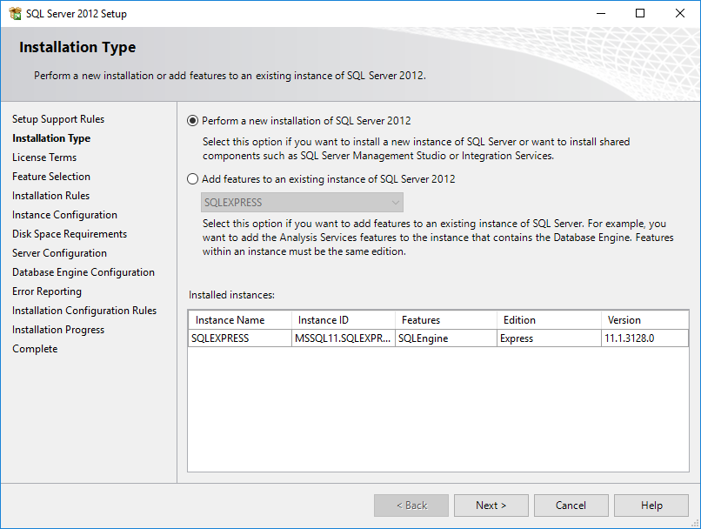

Принимаем условия лицензии
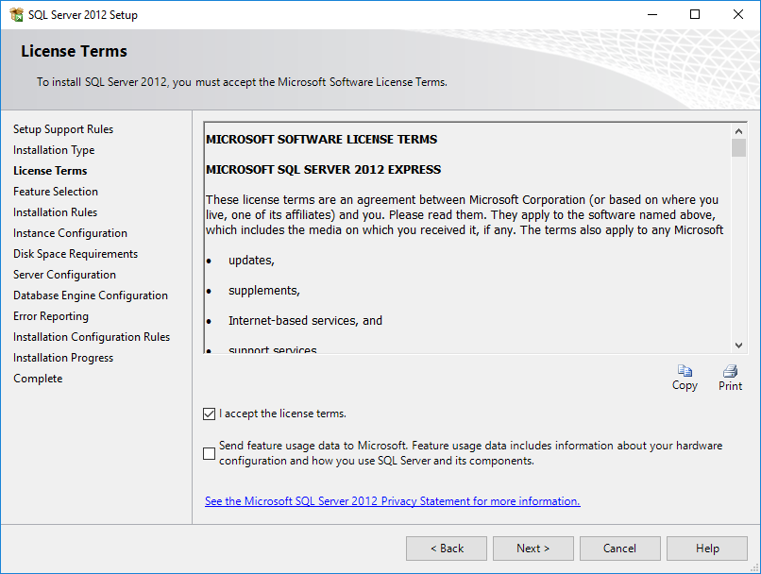
Обязательно должен быть выбран пункт Database Engine Services 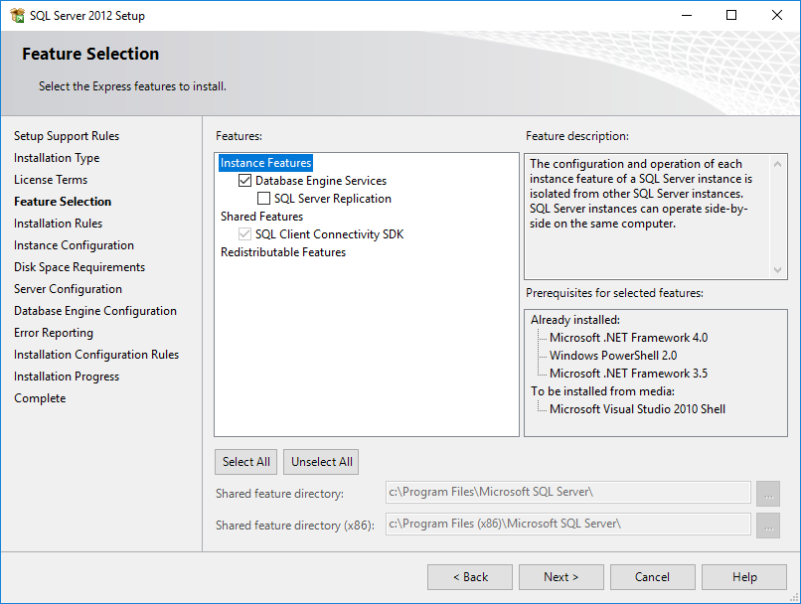

Можно задать имя базы, или выбрать стандартное название
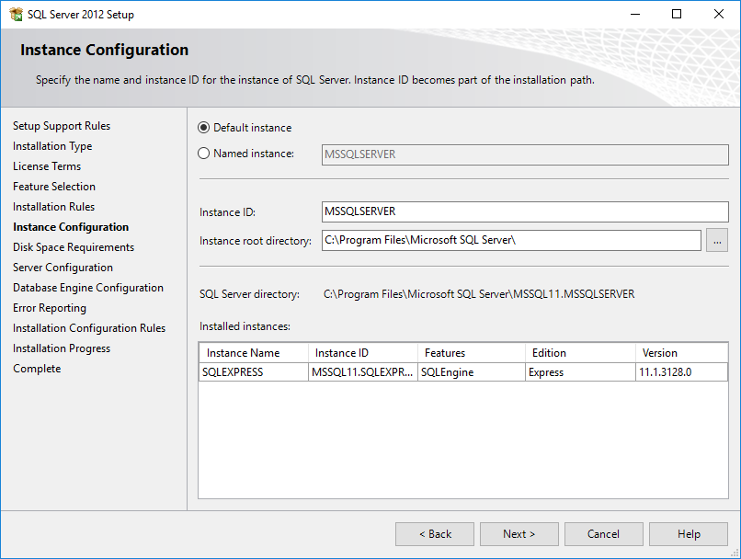
Пропускаем этот пункт
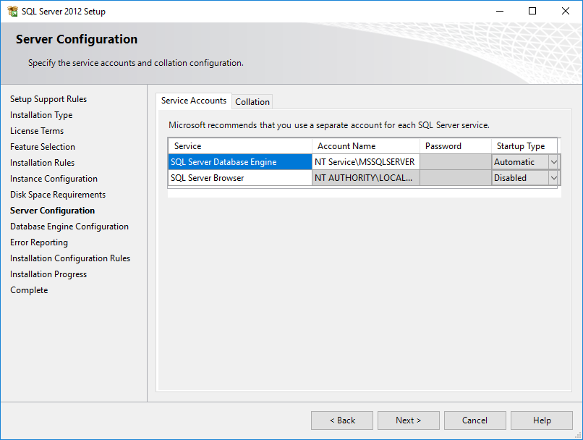

Выбираем Windows authentication mod

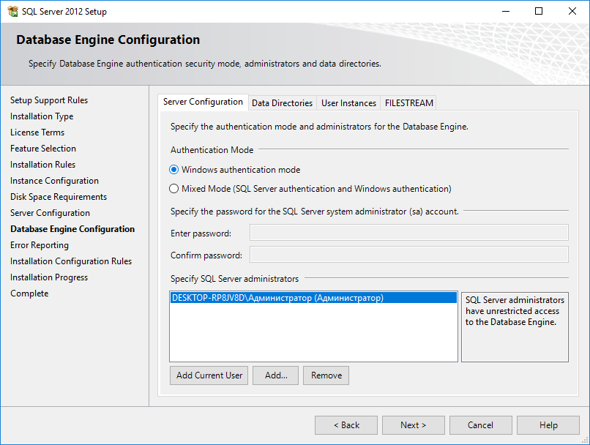
Обязательно открываем вкладку FILESTREAM и ставим галочку рядом с Enable FILESTREAM for file I/O access
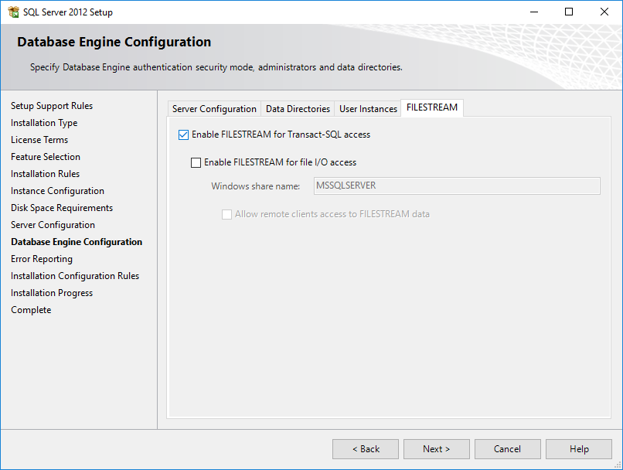

Пропускаем этот пункт
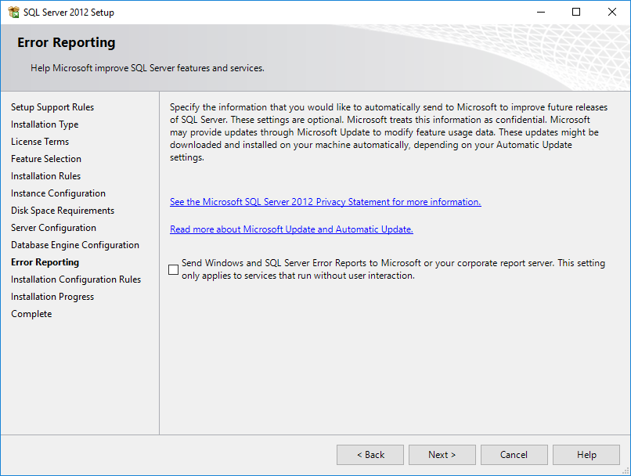
Запускаем Database Manager, заходим в “Настройку подключения” меняем провайдер с SQL Compact на Microsoft SQL Server, жмем OK.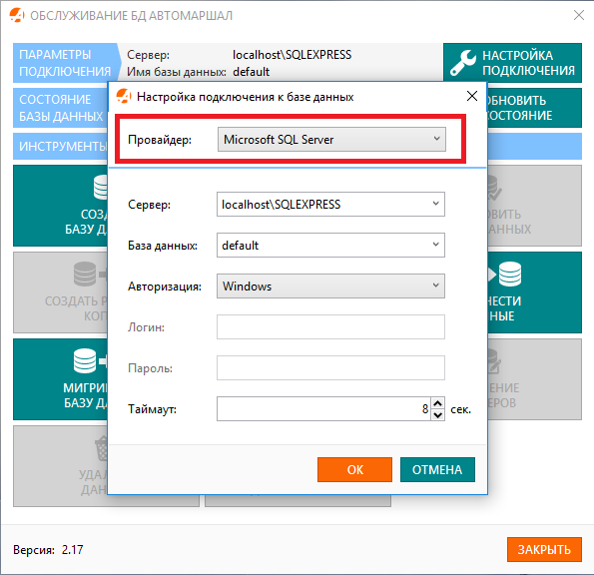

Создаем базу данных
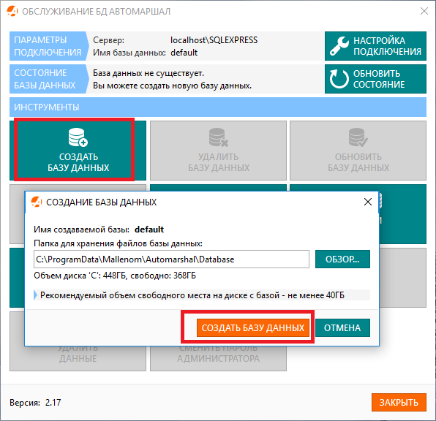

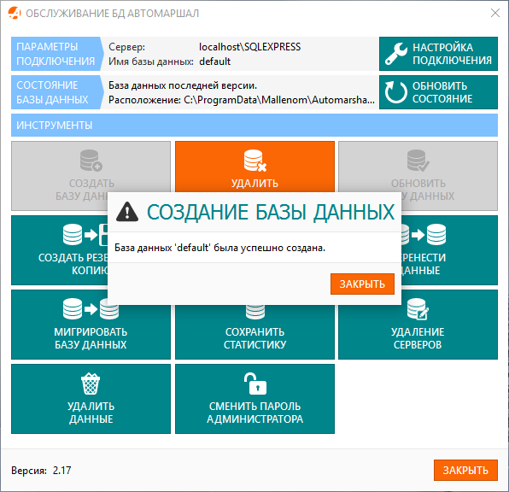

Запускаем Автомаршал, в появившемся окне выбираем “Установить сервер”
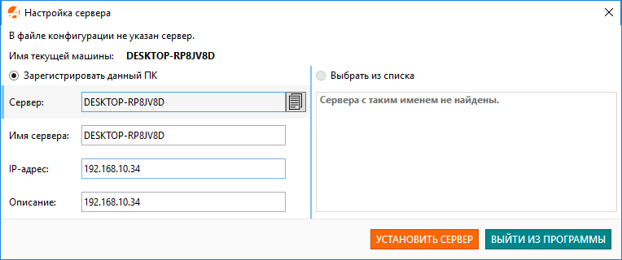

В главном окне выбираем Базы данных - Пользовательские списки - Управление списками (F4)
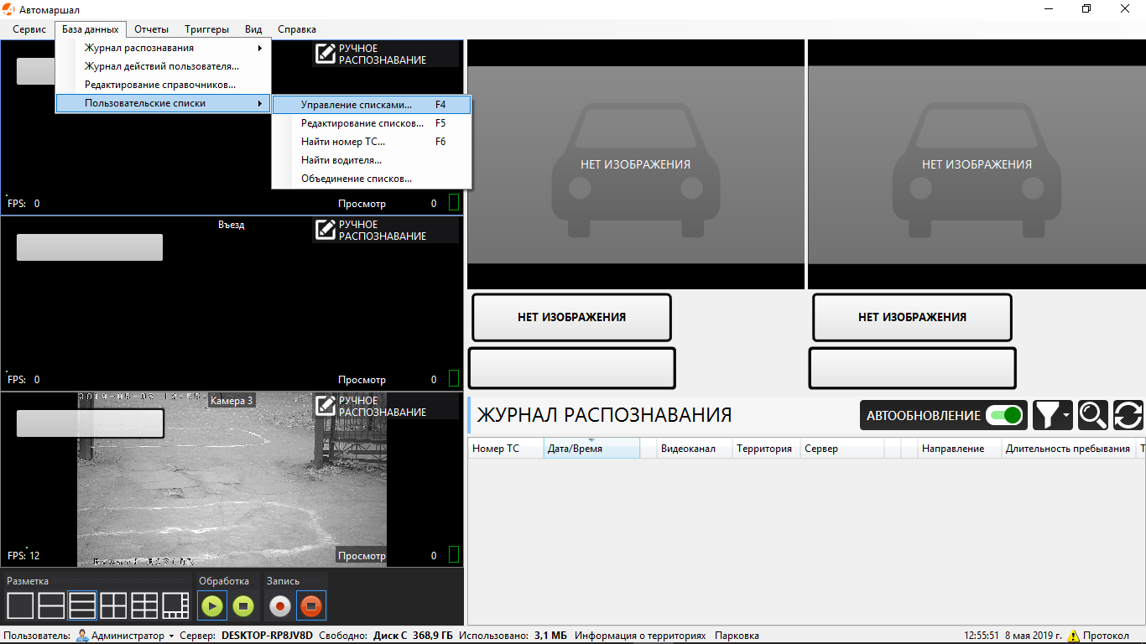

Импортируем списки из старой базы данных.